Лабораторная работа № 2. Вариант задания : R1-10.

Семейство матриц зависит от параметра p:

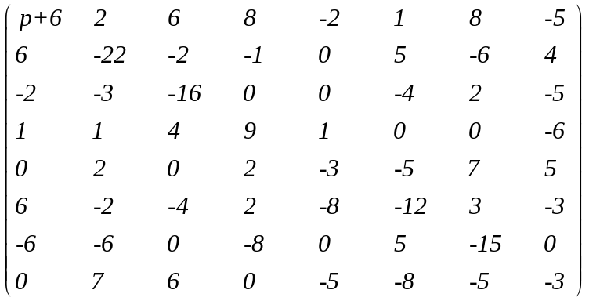
Используя подпрограммы DECOMP и SOLVE, вычислить обратные матрицы А⁻¹ (р= 1.0, 0.1, 0.01, 0.0001, 0.000001) и исследовать связь числа обусловленности (cond) и нормы матрицы невязки R=E-AA⁻¹.

